文档图像分析与识别技术
大作业

作业题目: DocRes统一文档图像修复通用模型复现汇报

作业提交人： 刘淑瑶

得分：

我汇报的论文是 DocRes: A Generalist Model Toward Unifying Document Image Restoration Tasks DocRes：一种用于统一文档图像修复任务的通用模型
发表在CVPR 2024 级别：CCF-A
1.研究方向
本文聚焦于文档图像智能复原这一核心研究方向，针对拍照、扫描产生的文档图像存在几何弯曲、阴影、模糊、光照不均、污渍干扰等多种退化问题，以及现有方法多采用分任务独立建模导致系统复杂、维护成本高、难以利用多任务协同学习优势的痛点，开展统一化通用模型研究。旨在打破传统单一任务复原的局限，构建一个能够同时完成文档去弯曲、去阴影、外观增强、去模糊与二值化五大核心复原任务的通用模型，解决现有视觉提示方案难以适配高分辨率、可变分辨率文档图像的技术瓶颈，提升真实场景下文档图像的复原效果与工程实用性，为文档分析与识别系统提供高质量的图像预处理支撑。
2.基座模型
主干网络：Restormer,无修改直接使用，兼容1600×1600 高分辨率与可变分辨率输入
3.核心技术——DSTPrompt（动态任务专属视觉提示）
不是固定参数，而是从输入图像动态提取先验特征作为提示
按任务配不同先验：
去弯曲：文档掩码 + 坐标图
去阴影：文档背景图
外观增强：原图与背景差异图
去模糊：梯度图
二值化：Sauvola 初值二值图 + 阈值图 + 梯度图
· 融合方式：将DTSPrompt 与原图通道拼接，送入复原网络
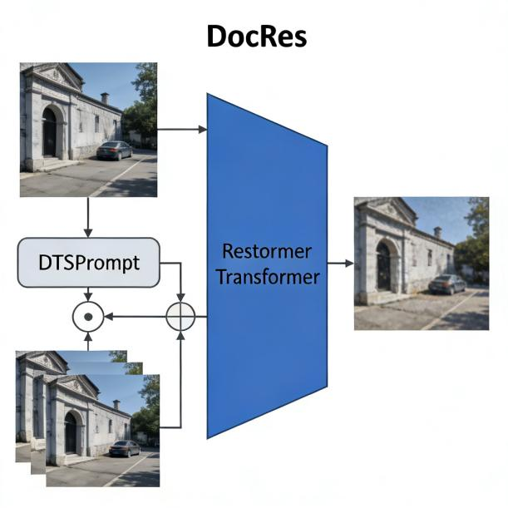
DocRes 模型整体架构示意图
4.创新点
 | 创新核心内容 | 技术细节与优势 | 解决的关键问题
1 | 首个文档图像复原通用统一模型 | 首次用单一模型统一去弯曲、去阴影、外观增强、去模糊、二值化5 大任务，替代多专用模型，实现多任务协同学习 | 传统方法分任务建模，系统复杂、维护成本高、无法利用任务间协同
2 | 提出动态任务专属提示 DTSPrompt | 提示随输入图像动态生成，而非固定参数；不依赖 ViT，兼容高分辨率 / 可变分辨率 | 现有视觉提示受限于固定分辨率、效率低、不适配文档场景
3 | 任务 - 先验精准匹配的提示设计 | 按任务定制先验：・去弯曲：掩码 + 坐标・去阴影：文档背景・增强：原图 - 背景差异・去模糊：梯度图・二值化：初值二值图 + 梯度 | 提示无针对性、模型易任务混淆、学习难度大
4 | 轻量高效 + 性能超越 SOTA | 直接基于 Restormer，无额外结构 / 参数量；统一训练即可媲美甚至超过专用模型，泛化性强 | 多任务模型复杂、效果不如专用模型、真实场景鲁棒性差
5.数据集
去弯曲：Doc3D（训练）、DIR300（测试）
去阴影：FSDSRD、RDD（训练）；Kligler/Jung/OSR（测试）
外观增强：Doc3DShade、RealDAE（训练）；RealDAE、DocUNet*（测试）
去模糊：TDD 文本去模糊数据集
二值化：DIBCO 系列、Noisy Office 等（训练）；DIBCO’18（测试）
6.评价指标
去弯曲：MS-SSIM（多尺度结构相似度）↑、AD（对齐失真）↓、LD（局部失真）↓
去阴影 / 增强 / 去模糊：PSNR（峰值信噪比）↑、SSIM（结构相似度）↑
二值化：PSNR↑、F-measure（F 值）↑、pFM（伪 F 值）↑
- 论文复现
开源代码地址：https://github.com/ZZZHANGjx/DocRes
配置运行环境 requirements.txt
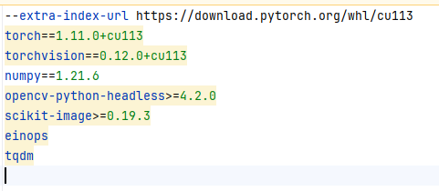
参数配置：
Restormer 基座模型参数：Restormer的通道数、维度、注意力头数等配置直接影响模型性能和显存占用，需严格匹配论文设定。
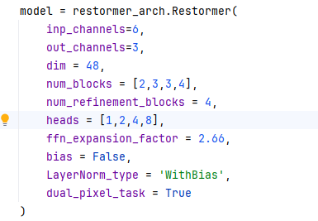
基础训练超参数：关键超参数包括输入图像尺寸(im_size)、总迭代步数(total_iter)、批次大小(batch_size)和初始学习率(l_rate)。
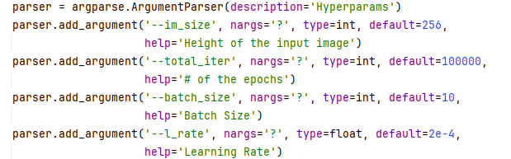

优化器与学习率调度：使用AdamW优化器配合余弦退火(Cosine Annealing)学习率调度策略，是保证模型快速收敛的关键。
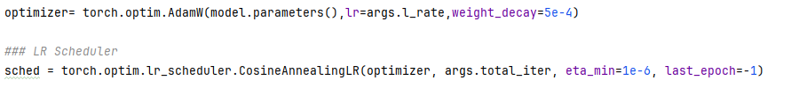
训练：
数据集准备：参考「数据集说明文档」完成数据集配置；
根据你的数据集路径和实验设置，修改train.py 文件中的 datasets_setting 配置项；
运行脚本启动训练；
复现结果：
- 去弯曲
前 后
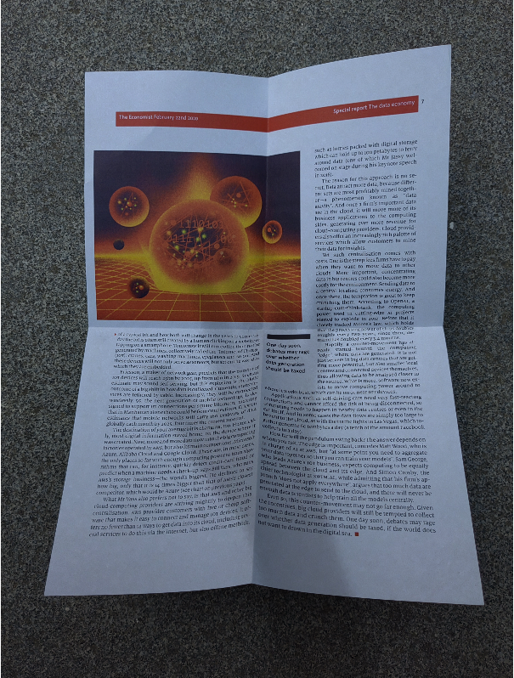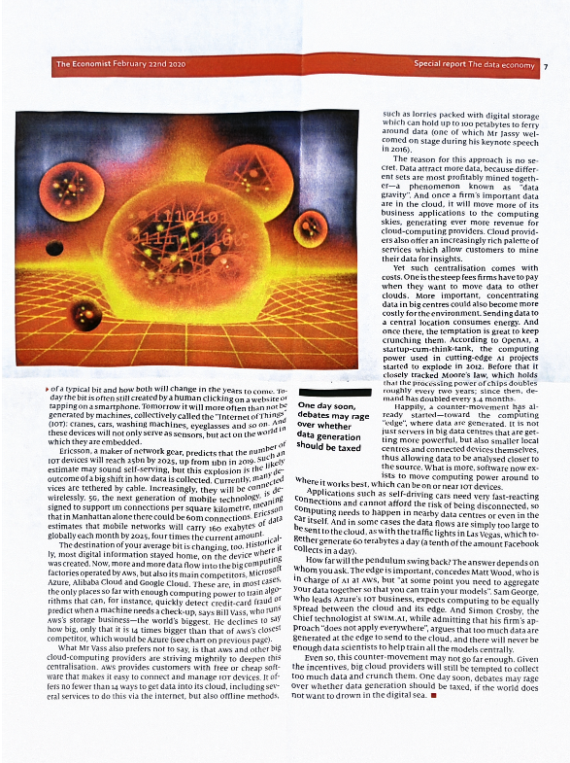
- 外观增强
前 后

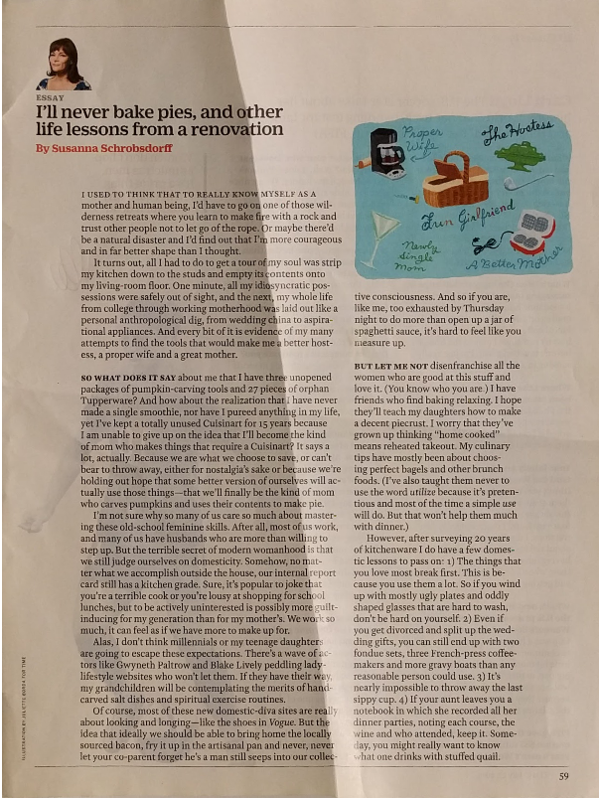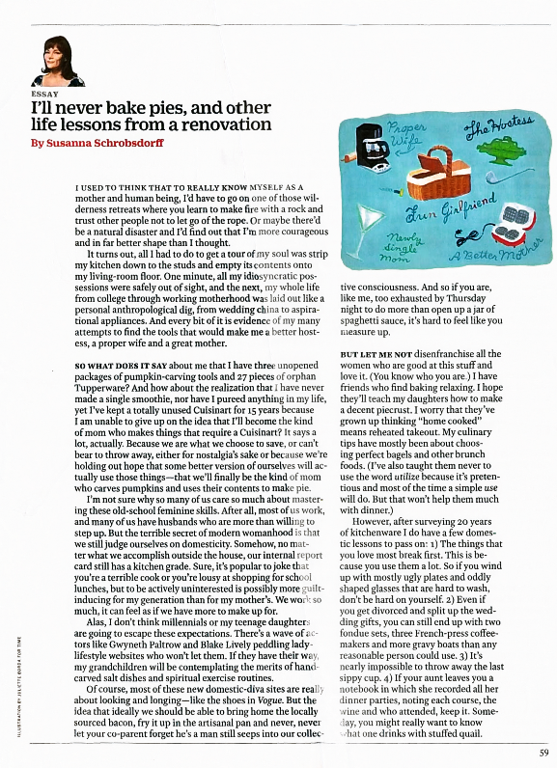
- 二值化
前 后
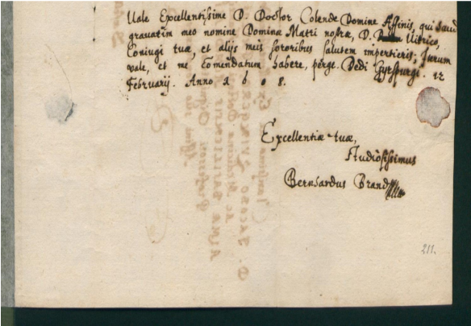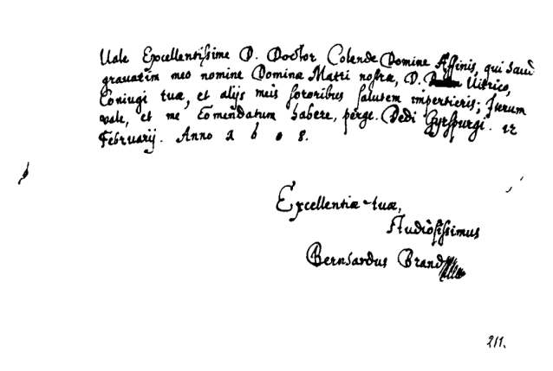
- 去模糊
前 后
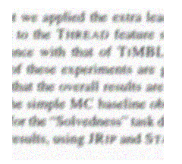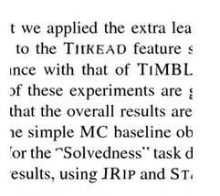
- 去阴影
前 后
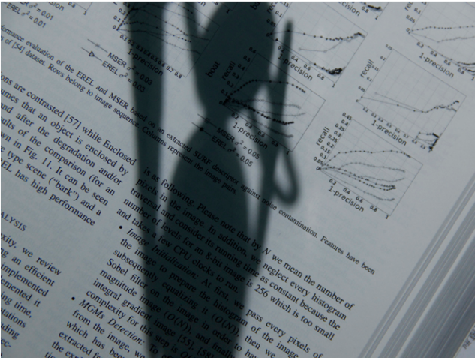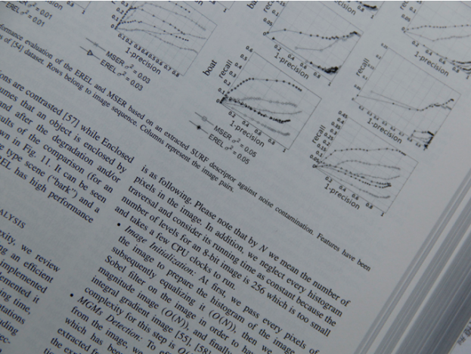
8.总结和展望
---总结
DocRes 用DTSPrompt实现单模型统一 5 大文档复原任务
比固定提示 / 联合训练基线大幅涨点，效果接近专用 SOTA
可控性强、泛化好，能处理真实拍摄文档的跨域场景
---展望
扩展到更多复原任务（去噪、去划痕、透字等）
优化提示融合策略，进一步逼近各任务 SOTA
向像素级视觉基础模型方向延伸

